Eigenschaften von Kurven:
Monotonie: streng monoton steigend: $f^{'}\left(x\right)>0$ , streng monoton fallend: $f^{'}\left(x\right)<0$
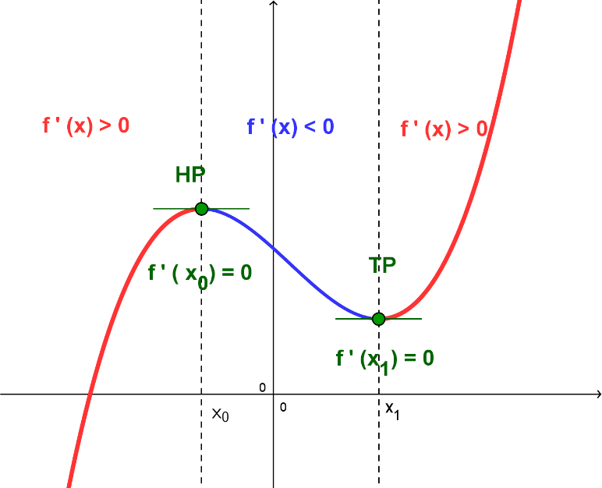 | „Übergangspunkte“ der Monotonie:  Extrempunkte: $f^{'}\left(x_{0}\right)=0 und f^{'}'\left(x_{0}\right)≠0$
  $$f^{'}\left(x_{0}\right)=0 und f^{'}'\left(x_{0}\right)<0$$
  - (rel.) Hochpunkt
  $$f^{'}\left(x_{1}\right)=0 und f^{'}'\left(x_{1}\right)>0$$
  - (rel.) Tiefpunkt
Krümmung: positiv (Linkskurve): $f^{'}'\left(x\right)>0$ negativ (Rechtskurve): $f^{'}'\left(x\right)<0$
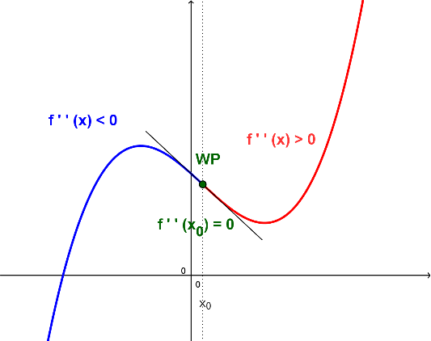 | „Übergangspunkt“ der Krümmung:  Sonderfall:
  $$f^{'}'\left(x_{0}\right)=0 und f^{'}''\left(x_{0}\right)≠0$$
  - Wendepunkt
  $${f^{'}\left(x_{0}\right)=0 und f}^{'}'\left(x_{0}\right)=0 und f^{'}''\left(x_{0}\right)≠0$$
  - Sattelpunkt

